实验地点： 4b201 学号: 2111605074 姓名: 马驭时 日期： 20231031

实验题目：
实验三：简单支付认证（SPV）实验
实验目的：
- 掌握Merkle树和SPV的理论知识以及两者的关系；
- 掌握SPV节点通过Merkle路径快速定位交易；
- 掌握SPV的golang代码实现；
- 了解SPV的基本应用。
实验原理及内容：
- SPV的基本概念
我们知道比特币中区块结构分成两部分，一个是区块头，包含区块的必要属性，仅80字节大小。另一个是区块体，包含当前区块下的所有交易，一般一个区块包含成百上千笔交易，每笔交易一般要400多字节。
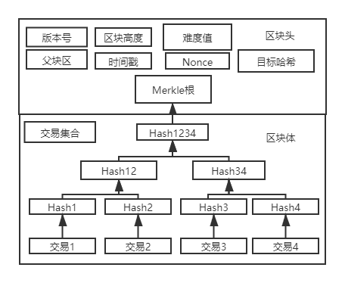
在SPV节点上，不保存全部区块链数据，不下载区块全部交易，只保存区块头数据。所以这种节点不能验证全部交易，只能用于验证支付（确认支付是在区块链中，以及确认多少次）。那么，假设一个场景：用户A在购买商品时通过比特币支付，并声称自己已经转了比特币给商家B，到商家B验证支付有效（SPV验证），过程如下：
- SPV节点如果只关心某个支付到自己比特币地址的交易，则可以通过建立布隆过滤器（布隆过滤器是一种基于哈希的高效查找结构，能够快速确定某个元素是否在一个集合内）限制只接收含有目标比特币地址的交易。
- 一旦比特币网络中其他当节点探测到某个交易符合SPV节点设置的布隆过滤器条件时，其它节点将以Merkleblock消息的形式发送该区块，Merkleblock消息包含区块头和一条连接目标交易与Merkle根的Merkle路径。
- SPV节点需要验证交易，需要做2个检查，分别是：交易的存在性检查和交易是否重花的检查。
- SPV节点通过该Merkle路径找到跟该交易相关的区块，并验证对应区块中是否存在目标交易（该过程也被称为：Merkle Path Proof）。SPV节点所收到的Merkleblock数据量通常少于1KB，只有一个完整区块（大约1MB）大小的千分之一左右。
- 现在通过Merkle Path Proof，SPV节点确认了交易确实存在于区块链中，但是这个还是无法保证这笔交易（Transaction）的Input（引用的上一笔UTXO）没有被重花（双重支付）。这时候SPV节点通过去看这笔交易所在区块之后的区块个数，Block个数越多说明该区块被全网更多节点共识，一般来说，一笔交易所属区块之后的区块个数达到6个时，就说明这笔交易是被大家核准过（达成共识）的，没有重花，而且被篡改的可能性也很低，如下图所示：
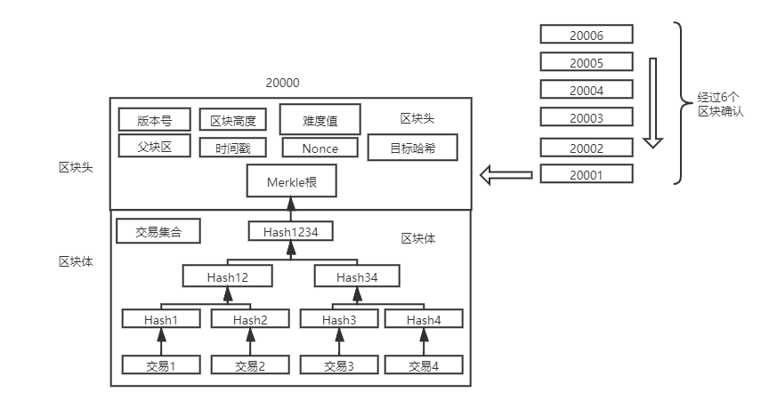
- Merkle路径
- Mekle路径是指从一笔交易到merkle root途经的所有节点。
- 验证路径是指除merkle root外，在merkle路径上所有的兄弟节点。
- 当获取到验证路径时，使用交易的hash可以计算出merkle root。

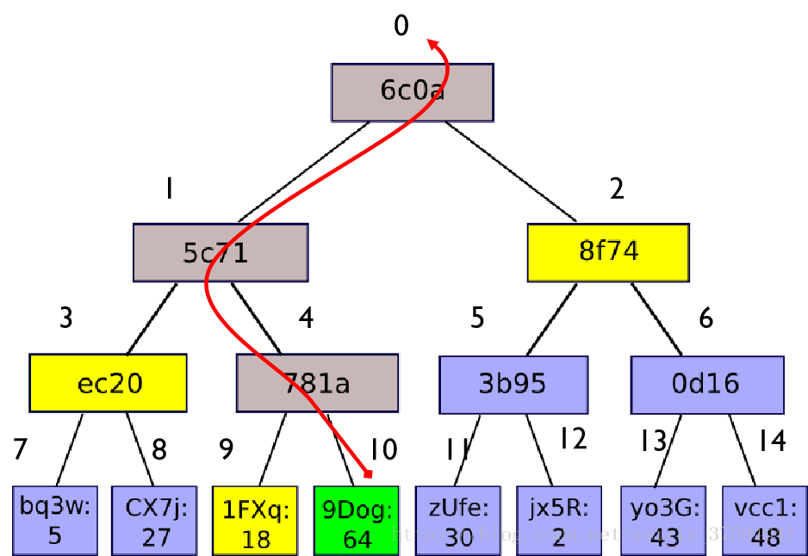

merkle证明是根据验证路径，验证一笔交易是否存在的过程。具体的验证过程与上述验证路径中说到的过程一致，如果可以根据交易的hash和验证路径计算出的merkle root与获取到的merkle root一致，则说明该笔交易确实存在于区块中。
如上图，对于交易64对应的10号节点，
其Mekle路径=（10，4，1）
验证路径=（9，3，2）
Merkle证明=（1FXq, ec20,8f74）
Merkel根=（6c0a)
SPV验证：交易的hash和验证路径计算出的merkle root与获取到的merkle root一致。
--------------------------------------------------------
实验要求：输入或读入包含n=64项的交易（64项交易用’a’-’z’,’A’-’Z’,’0’-’9’,’!’,’@’表示)，生成对应的Merkle树，对于给定的交易如‘c’，显示其交易路径，给出验证路径和Merkel证明，并进行SPV验证：

实验步骤及结果：
package main

import (
"fmt"
"hash/fnv"
"strings"
)

type Node struct {
Left *Node
Right *Node
Hash string
}

func NewNode(left, right *Node) *Node {
if left == nil && right == nil {
return nil
}
if left == nil {
return &Node{Right: right}
}
if right == nil {
return &Node{Left: left}
}
hash := fnv.New32a()
hash.Write([]byte(left.Hash))
hash.Write([]byte(right.Hash))
return &Node{Left: left, Right: right, Hash: fmt.Sprintf("%x", hash.Sum32())}
}

func BuildMerkleTree(transactions []string) *Node {
if len(transactions) == 0 {
return nil
}
if len(transactions) == 1 {
return &Node{Hash: transactions[0]}
}
var nodes []*Node
for _, tx := range transactions {
nodes = append(nodes, &Node{Hash: tx})
}
for len(nodes) > 1 {
var newNodes []*Node
for i := 0; i < len(nodes); i += 2 {
if i+1 < len(nodes) {
newNodes = append(newNodes, NewNode(nodes[i], nodes[i+1]))
} else {
newNodes = append(newNodes, nodes[i])
}
}
nodes = newNodes
}
return nodes[0]
}

func FindMerklePath(node *Node, target string) ([]string, bool) {
if node == nil {
return nil, false
}
if node.Hash == target {
return []string{target}, true
}
pathLeft, foundLeft := FindMerklePath(node.Left, target)
if foundLeft {
return append([]string{node.Hash}, pathLeft...), true
}
pathRight, foundRight := FindMerklePath(node.Right, target)
if foundRight {
return append([]string{node.Hash}, pathRight...), true
}
return nil, false
}

func main() {
transactions:=strings.Split("abcdefghijklmnopqrstuvwxyzABCDEFGHIJKLMNOPQRSTUVWXYZ0123456789!@", "")
merkleTree := BuildMerkleTree(transactions)
target := inputTransaction() // 获取用户输入的交易哈希值
merklePath, found := FindMerklePath(merkleTree, target)
if found {
fmt.Println("Merkle路径：", strings.Join(merklePath, " -> "))
} else {
fmt.Println("未找到交易")
}
}
func inputTransaction() string {
fmt.Print("请输入要查询的交易哈希值：")
var input string
fmt.Scanln(&input)
return input
}

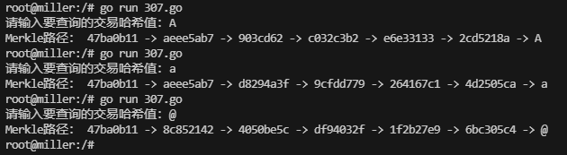

实验小结：
通过本次实验，我对Merkle树和SPV有了更深入的了解。本次实验，我对Merkle树和SPV有了更加全面的认识，同时也锻炼了自己的编程能力和逻辑思维能力。在今后的学习和工作中，我将继续努力，不断提高自己的专业素养。

成绩 |  | 评阅老师

